A PÁGINA DISCIPLINAR DE MATEMÁTICA DO PORTAL DIA A DIA EDUCAÇÃO

Dolores Follador
Secretaria de Estado da Educação do Paraná e Faculdades Integradas do Brasil - Unibrasil
doloresfollador@gmail.com

Resumo:

Esta exposição tem por objetivo apresentar a página disciplinar de Matemática do Portal Dia a Dia Educação. Para isso, inicialmente, é caracterizado e conceituado o Portal Dia a Dia Educação e apresentado o modo como as páginas disciplinares estão nele inseridas. Essa caracterização do Portal é importante uma vez que os pressupostos teóricos que o embasam são os mesmos das páginas disciplinares. Em seguida, apresenta-se a página disciplinar de Matemática, seu layout e um breve resumo dos recursos nela disponíveis.

Palavras-chave: Portal educacional; Educação Matemática; recursos digitais; internet.
- Introdução
O produto apresentado nesta exposição é a página disciplinar de Matemática do Portal Dia a Dia Educação. Esse Portal conta com uma equipe de professores da rede pública de ensino do Paraná que produze conteúdos, seleciona materiais na web, adequando-os e disponibilizando-os com indicações de uso pedagógico, e presta serviços à comunidade, divulgando informações úteis.
Como se trata de um portal público, não tem fins lucrativos e o acesso a seus conteúdos é gratuito, mesmo quando alguns recursos são de acesso restrito a professores, exigindo login e senha. Como a página de Matemática faz parte do Portal Dia a Dia Educação, optou-se por iniciar o texto apresentando o Portal e seus conceitos para, em seguida, apresentar a página de Matemática e seus recursos.

- O Portal Dia a Dia Educação que abriga a página disciplinar de Matemática

Dorfman (2002, p. 2) afirma que “portais são conhecidos na internet como grandes sites que exploram diversos temas – os horizontais – ou apenas um, em profundidade – os verticais”. Em seus estudos, essa autora concluiu que “o uso do termo ‘portal’ não possui uma única definição, sendo empregado para designar diversos tipos de sites na internet” (DORFMAN, 2002, p. 11).
Para os gestores, o Portal Dia a Dia Educação:
é uma ferramenta tecnológica integrada ao site institucional da Secretaria de Estado da Educação do Paraná (Seed-PR). Lançado em 2004 e reestruturado em 2011, essa ferramenta tem o intuito de disponibilizar serviços, informações, recursos didáticos e de apoio para toda a comunidade escolar. (PARANÁ, 2013).

O Portal Dia a Dia é um produto da Seed-PR e está organizado em quatro diferentes ambientes: Alunos; Educadores; Gestão Escolar e Comunidade (figura 1).

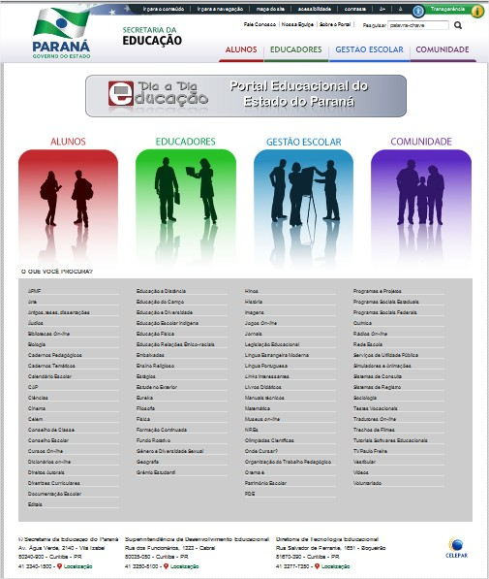
Figura 1: Página de abertura do Portal Dia a Dia Educação 2013
Fonte: a autora – cópia de tela
Assim, recorrendo aos estudos de Dorfman (2002), pode-se dizer que o Portal Dia a Dia Educação é vertical, pois lida com o tema “educação” em profundidade, sendo que cada um de seus quatro ambientes prioriza conteúdos relevantes aos públicos a que se destinam.
Quanto às finalidades desse Portal,
além de sociabilizar conteúdos educacionais, o Portal Dia a Dia Educação também se constitui em um modelo de aprendizagem colaborativa que reconhece e valoriza os saberes escolares. Assim, todos os usuários podem participar por meio do Recurso Colaborativo, enviando sugestões de materiais ou assuntos a serem abordados [...].
Portanto, o Portal Dia a Dia Educação é construído com a participação de todos os usuários envolvidos no processo [...], sendo um veículo de informação e de expressão cultural e acadêmica, e uma ferramenta aberta, interativa e dinâmica. (PARANÁ, 2013).

Para os educadores, esse Portal é uma fonte de informação, formação e recursos. Por meio do ambiente Educadores

é possível assistir à programação da TV Paulo Freire e ouvir a Web Rádio Escola, bem como acessar os sistemas de consulta de cursos oferecidos pela Seed [...].
Em Educadores também é possível encontrar uma diversidade de Recursos Didáticos, como cadernos pedagógicos [...]; resenhas, sinopses, [...]; consulta aos folhas e OACs publicados. [...] Consulta Escola e um calendário de eventos. (PARANÁ, 2013).

Além do que já foi apresentado, o Portal Dia a Dia Educação “é planejado e organizado com base em três conceitos mundiais para websites: acessibilidade, navegabilidade e usabilidade” (PARANÁ, 2013).
A partir desse ambiente é possível também acessar as páginas disciplinares, dentre elas a página de Matemática (figura 2).

- A página disciplinar de Matemática do Portal Dia a Dia Educação

Acessada por meio do ambiente Educadores, do mapa do site e por endereço eletrônico próprio (http://www.matematica.seed.pr.gov.br/), e em conformidade com os preceitos teóricos que orientam todo o Portal Dia a Dia Educação, a página de Matemática disponibiliza recursos similares às demais páginas disciplinares. Como é uma página voltada a atender às necessidades dos professores da Educação Básica, os recursos disponíveis têm forte aproximação com os estudos realizados no âmbito da Educação Matemática e em tecnologias da informação e comunicação aplicadas à Educação. Em especial, levam-se em conta os estudos que contribuem para a atuação do professor em sala de aula.
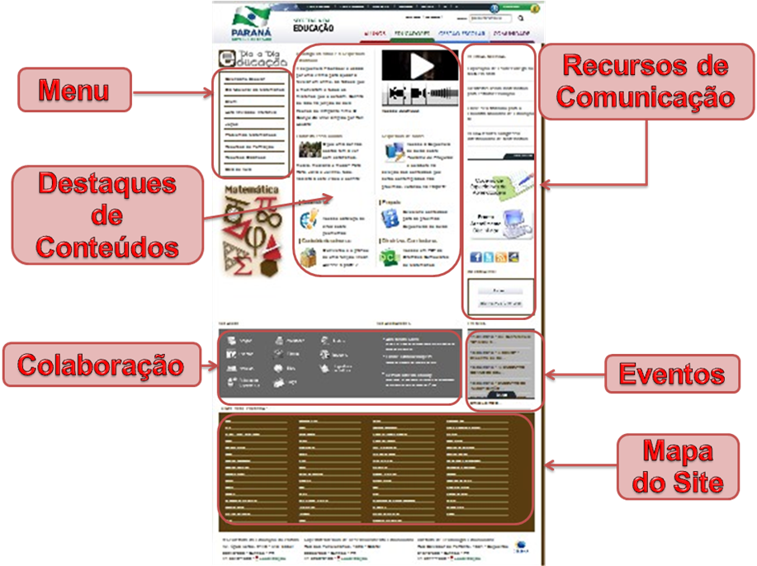
Figura 2: Página disciplinar de Matemática do Portal Dia a Dia Educação 2013

Como se pode ver na figura 2, essa página está organizada em grandes blocos. No “Menu” são disponibilizadas diferentes páginas com recursos do interesse dos professores de Matemática da Educação Básica (Calendário Escolar, Dia Nacional da Matemática, Enem, Hora Atividade Interativa, Jogos, Problemas matemáticos, Recursos de Formação, Recursos Didáticos e Sala de aula). Em cada uma dessas opções estão reunidos recursos variados, dentre eles: 1) artigos, teses e dissertações publicadas em veículos de divulgação acadêmica, fruto de pesquisas realizadas pela Internet e de colaborações enviadas pelos usuários; 2) indicação de links interessantes organizados por categorias definidas segundo critérios que levam em conta estudos em Educação Matemática; 3) simuladores, animações, jogos, experimentos e módulos interativos localizados na internet ou produzidos pela Seed para serem utilizados em computadores; 4) relatos de experiências de atividades desenvolvidas em sala de aula, utilizando recursos audiovisuais; 5) sugestões de leitura que podem contribuir para o aperfeiçoamento docente; 6) sons, imagens, vídeos e trechos de filmes com indicações de uso e já convertidos e prontos para serem usados na TV Multimídia. (PARANÁ, 2013).
Nos “Recursos de comunicação” são publicadas notícias, boletins informativos, acesso ao pronto atendimento e redes sociais, entre outros. Em “Eventos” são divulgados eventos importantes das áreas de Matemática e Educação Matemática. Por meio do bloco “Colaboração” é possível enviar sugestões de artigos, eventos, notícias, relatos de experiência, atividades, filmes, sites, blogs, áudios, imagens e sugestões de leitura. Nele também são divulgados os nomes dos três últimos colaboradores da página e respectivas colaborações. No bloco de “Destaques”, destacam-se recursos variados disponíveis na página. E no “Mapa do site” estão disponíveis atalhos para os recursos da página.

- Considerações finais

Destaca-se que a página disciplinar de Matemática tem, em média, 20 mil acessos mensais originados, principalmente, do Estado do Paraná, seguidas de outros estados do Brasil e, depois, de outros países cuja principal língua é o Português.
Neste texto apresentou-se uma breve síntese do que o usuário pode encontrar na página disciplinar de Matemática. Para conhecer os recursos disponíveis em toda sua abrangência e complexidade é importante acessar a internet e navegar pela página.

- Referências

DORFMAN, P. F. Atributos favoráveis à motivação para visitação de um site: estudo de um portal educacional. 2002. 93 f. Dissertação (Mestrado em Administração) - Escola de Administração, Universidade Federal do Rio Grande do Sul, Rio Grande do Sul, 2002.

PARANÁ. Secretaria de Estado da Educação. Diretoria de Tecnologia Educacional. Portal Dia a Dia Educação. Disponível em: <http://www.diaadia.pr.gov.br>. Acesso em: 28 mar. 2013.

Na Internet, o termo acessibilidade refere-se às recomendações do World Wide Consortium (W3C), que desenvolve padrões para criação de conteúdos web. Essas recomendações definem desde tipo, tamanho e cor da fonte a ser utilizada, até os códigos que gerenciam o aspecto gráfico das páginas. Partindo do pressuposto que a usabilidade deve atender basicamente três aspectos, facilidade de aprendizagem, facilidade de utilização e satisfação no uso do sistema, o Portal adotou procedimentos padrões, como, por exemplo, links na cor do tema e em negrito, e ícones para memorizar ações. A navegabilidade é a capacidade que a interface do site possui para facilitar ao usuário chegar aos conteúdos e às informações disponíveis no site de uma forma mais intuitiva. Esse conceito está relacionado à simplicidade e à agilidade com que um site apresenta seus conteúdos, de modo a permitir ao usuário uma interação rápida e uma navegação eficiente. No Portal, por exemplo, para que os usuários compreendam e memorizem a navegação nos ambientes e páginas, temos um mapa do site, ícones e menus padronizados. É importante registrar que esses conceitos estão em constante estudo pela equipe do Portal e em contínua adequação nos ambientes. (PARANÁ, 2013).

